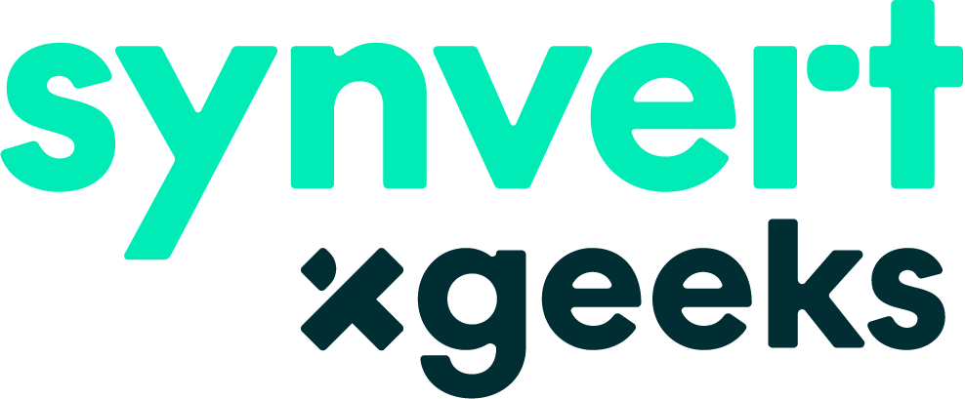 | 

Discovery de 2 Semanas · Procurement
CJR Renewables · synvert xgeeks · resumo de uma página
O que é
Duas semanas para compreender os processos de procurement da CJR, identificar em conjunto por onde faz mais sentido começar e fechar o âmbito do piloto, com baseline e KPIs de impacto definidos desde o arranque. A implementação começa na semana seguinte.
Estrutura das duas semanas
- Semana 1: 2 dias presenciais (workshops) + 3 dias de consolidação; definição do working model; review session no fecho.
- Semana 2: 2 dias presenciais (sessões marcadas a partir do que foi identificado na semana 1) + 3 dias de consolidação; review session e sessão final com a liderança.
Agenda presencial (alto nível)
- Dia 1, manhã: welcome; visita às instalações; sessão com stakeholders.
- Dia 1, tarde: fluxo de procurement; workshop de gestão de fornecedores.
- Dia 2, manhã: sessão com IT.
- Dia 2, tarde: sessão com Comercial, Financeiro e Legal; wrap-up.
O que precisamos da CJR
- Responsável do workflow de Procurement nomeado, com ownership desde o primeiro dia.
- Confirmação dos stakeholders que acompanham o projeto e as sessões (a nossa lista é um pressuposto a validar pela CJR).
- Disponibilidade das equipas e dias presenciais confirmados em Leça da Palmeira.
- Amostra de tickets de Procurement recentes (Projeto e Armazém, com e sem requisição SAP).
- Canais de comunicação e ferramentas definidos (Teams/Slack, email, documentação partilhada).
- Pedidos de acesso sandbox (SAP/SharePoint) submetidos no dia 1 ou 2 da semana 1.
O que sai no fim
- Fluxo as-is documentado e validado, com baseline quantificada.
- Âmbito do piloto fechado, com critérios de sucesso e milestones de entrega.
- Mapa de sistemas e plano de acessos, incluindo sandbox.
- KPIs de impacto definidos no arranque, ligados à baseline.
- Plano de implementação faseado: fases, esforço e sequência.

